**VRT-10旋转蒸发仪 (25-1000ml)**

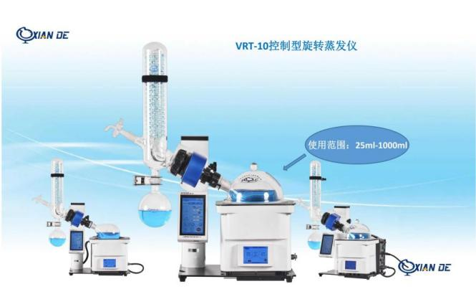

特点：大屏幕彩色触摸屏多数据显示，菜单式界面， 自动升降,具有安全停止功能,定时功能设计，

常用实验数据存储，一键式启动，快速蒸馏， 拥有USB接口接口数据导出.打印功能

加热锅,特氟龙涂层,易清洗,耐腐蚀,耐高温， 立式,冷凝管设计有滴液点，防倒流装置

无人模式安全操作功能，实验结束自动待机， 一体化玻璃转轴,平稳启动,可正反转操作

专用退瓶旋钮设计，退瓶简单方便， 防干烧保护,超温断电预警,自动待机保护

内置真空控制系统,自动泄压.设定方便快捷， 加热锅设计有安全把手,防止烫伤

结构紧凑小巧,占用空间少， 密封部件:密封进口PTFE特殊工艺模具合成

技术参数：

旋转速度：触摸屏显示0~310rpm/min.电机功率：50W；

真空控制：真空控制范围;0~-0.1Mpa(0~1013mbar);精度±1，可任意控制真空度。实验结束自动泄压、点动/一键泄压功能；可进行10段梯度蒸馏程序控制，合成实验层析减压蒸馏时，对真空度的逐步控制;常用40种实验数据存储，一键式启动，快速蒸馏。

蒸发能力：Max.25ml/min(H2O)

设备真空度：设备内部真空可达2mbar。

温度调节范围：水油两用锅 水浴：室温~99℃，±0.5；油浴：室温~210℃，±2℃；

浴锅材质：一次性成型特氟龙涂层，易清洗，耐腐蚀，耐高温；加热锅带安全把手，外壳隔热，防止烫伤，容积适中，升温迅速；配有透明防护罩：保温、节能、防爆、防溅。

浴锅尺寸：φ20Χ11.5cm（约3.5L）浴锅滑动式底座可自由右移120mm。

试料瓶：正转、反转、间歇性的正反转，间歇时间可调0~60s,可运用于粉末状样品发干燥处理。

升降行程：升降电机功率：40W，触摸式自动平衡升降（升降行程130mm）下降至终点有固定的30mm安全距离、防止碰撞。

温度控制：双触摸屏控制系统，数字显示、超温预警升降自动抬起、自动泄压、设备停机功能。

温度设定：触摸式数字输入设定、双屏控制显示、方便快捷。

蒸汽温度监测功能（特定用户选配）

▲安全性能：防干烧超温预警、旋转电机异常预警、试料瓶自动升降至最高；定时功能（0~999min),达到预定时间后设备自动泄压、升降自动抬升蒸发瓶，设备待机预警保护。

防护等级 IP42安全防护等级检测报告;产品数据：第三方检测认证；

加热器：全封闭加热器.功率1KW

试料瓶使用范围：25~1000ml

密封部件：选用进口PTFE特殊合成材料，经特殊工艺技术处理磨具合成、增强密封性、防腐性和耐磨性。

冷凝器：立式.三层球磨口蛇形冷凝管，冷凝面积0.18m²，有滴液点和放倒流设计（有效提高工作效率）。

使用环境温度：5~40℃。

输入电源：AC220V/50HZ.

出厂配置：试料瓶1L*1个；回收瓶 S35#球磨口收集瓶0.5L*1个。

尺寸/重量：包装尺寸：67X50X46.5cm 仪器尺寸：55X36X64cm 毛重：34公斤。